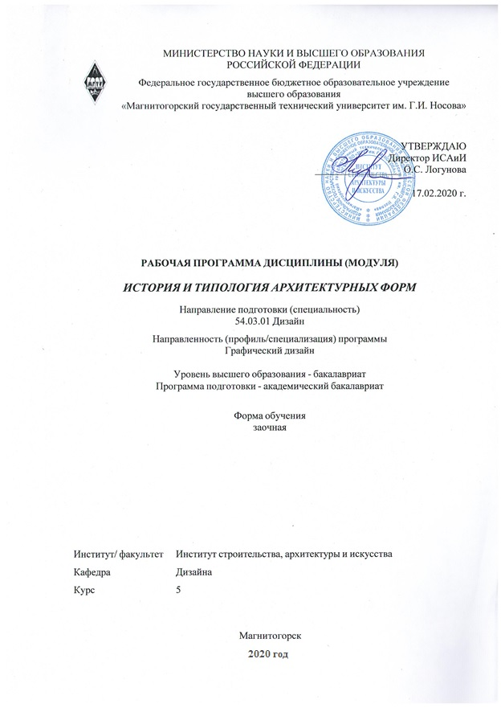

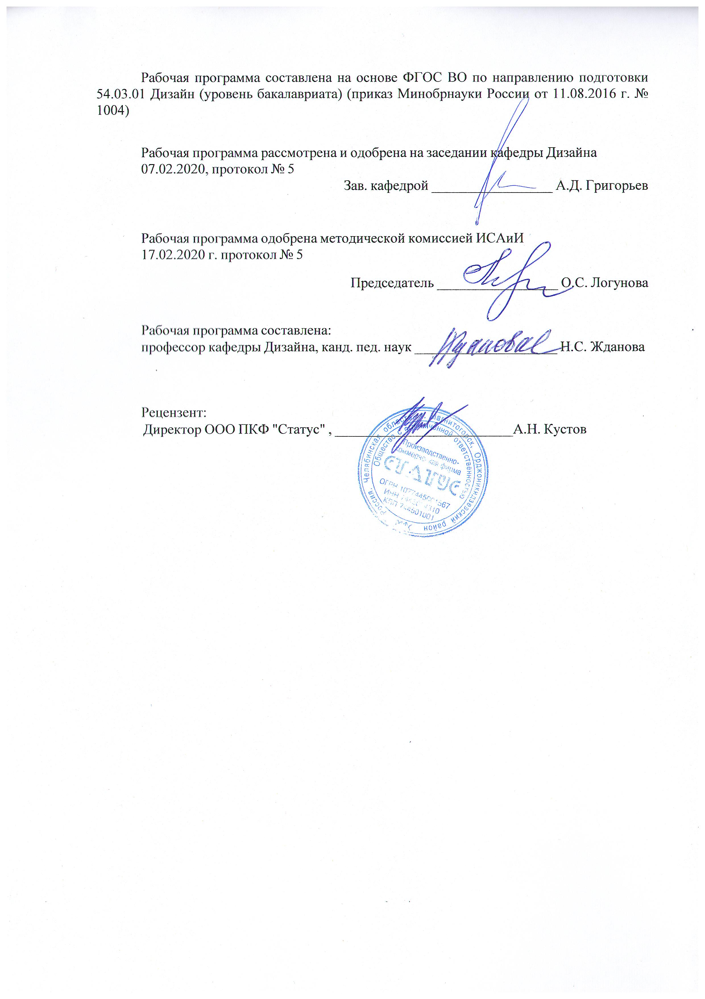

|  |  |
| --- | --- |
| **1** **Цели** **освоения** **дисциплины** **(модуля)** | |
| Целью освоения дисциплины «История и типология архитектурных форм» является формирование способности определять типологию зданий и сооружений и применять эти сведения в своей профессиональной деятельности. | |
|  |  |
| **2** **Место** **дисциплины** **(модуля)** **в** **структуре** **образовательной** **программы** | |
| Дисциплина История и типология архитектурных форм входит в базовую часть учебного плана образовательной программы.  Для изучения дисциплины необходимы знания (умения, владения), сформированные в результате изучения дисциплин/ практик: | |
| История | |
| Академический рисунок | |
| История искусств | |
| Визуальное восприятие графических изображений | |
| Теория и история дизайна | |
| Знания (умения, владения), полученные при изучении данной дисциплины будут необходимы для изучения дисциплин/практик: | |
| Подготовка к защите и защита выпускной квалификационной работы | |
| Подготовка к сдаче и сдача государственного экзамена | |
| История регионального дизайна Урала | |
| Основы стилеобразования в дизайне | |
|  |  |
| **3** **Компетенции** **обучающегося,** **формируемые** **в** **результате** **освоения**  **дисциплины** **(модуля)** **и** **планируемые** **результаты** **обучения** | |
| В результате освоения дисциплины (модуля) «История и типология архитектурных форм» обучающийся должен обладать следующими компетенциями: | |
|  |  |
| Структурный  элемент  компетенции | Планируемые результаты обучения |
| ОПК-7 способностью осуществлять поиск, хранение, обработку и анализ информации из различных источников и баз данных, представлять ее в требуемом формате с использованием информационных, компьютерных и сетевых технологий | |
| Знать | приемы поиска, хранения, обработки и анализа информации из различных источников и баз данных, представлять ее в требуемом формате с использованием информационных, компьютерных и сетевых технологий |
| Уметь | осуществлять поиск, хранение, обработку и анализ информации из различных источников и баз данных, представлять ее в требуемом формате с использованием информационных, компьютерных и сетевых технологий |
| Владеть | способностью осуществлять поиск, хранение, обработку и анализ информации из различных источников и баз данных, представлять ее в требуемом формате с использованием информационных, компьютерных и сетевых технологий |
| ПК-3 способностью учитывать при разработке художественного замысла особенности материалов с учетом их формообразующих свойств | |
| Знать | при разработке художественного замысла особенности материалов с учетом их формообразующих свойств |

|  |  |
| --- | --- |
| Уметь | учитывать при разработке художественного замысла особенности материалов с учетом их формообразующих свойств |
| Владеть | способностью учитывать при разработке художественного замысла особенности материалов с учетом их формообразующих свойств |

|  |  |  |  |  |  |  |  |  |  |
| --- | --- | --- | --- | --- | --- | --- | --- | --- | --- |
|  | **4.** **Структура,** **объём** **и** **содержание** **дисциплины** **(модуля)** | | | | | | | | |
| Общая трудоемкость дисциплины составляет 4 зачетных единиц 144 акад. часов, в том числе:  – контактная работа – 8,6 акад. часов:  – аудиторная – 6 акад. часов;  – внеаудиторная – 2,6 акад. часов  – самостоятельная работа – 126,7 акад. часов;  – подготовка к экзамену – 8,7 акад. часа  Форма аттестации - экзамен | | | | | | | | | |
|  |  |  |  |  |  |  |  |  |  |
| Раздел/ тема  дисциплины | | Курс | Аудиторная  контактная работа  (в акад. часах) | | | Самостоятельная работа студента | Вид самостоятельной  работы | Форма текущего контроля успеваемости и  промежуточной аттестации | Код компетенции |
| Лек. | лаб.  зан. | практ. зан. |
| 1. История зарождения типологических архитектурных форм. | | |  | | | | | | |
| 1.1 История зарождения городов и этапы их развития. | | 5 | 2 |  |  | 12 | -Поиск дополнительной информации по заданной теме (работа с библиографичес ким материалами, справочниками, каталогами, словарями, энциклопедиями ). | Устный опрос | ОПК-7 |
| 1.2 Понятие унификации и стандартизации в архитектуре. | |  |  |  | 12 | Выполнение практических работ, предусмотренны х рабочей программой дисциплины | Устный опрос  Проверка индивидуальных заданий | ОПК-7 |
| 1.3 Проблемы развития современных городов. | |  |  |  | 12 | Выполнение практических работ, предусмотренны х рабочей программой дисциплины | Проверка практических заданий | ОПК-7 |
| Итого по разделу | | | 2 |  |  | 36 |  |  |  |
| 2. История унифицированных архитектурных форм в Древнем мире и Средневековье. | | |  | | | | | | |
| 2.1 Греческие ордера как первый пример унифицированных архитектурных форм. Дорический, ионический и коринфский ордер. Композитный ордер Древнего Рима. Тосканский ордер Италии эпохи позднего Возрождения. | | 5 |  |  | 2 | 12 | Выполнение практических работ, предусмотренны х рабочей программой дисциплины.  -Установление общего и различного между видами зданий. | Проверка практических работ | ОПК-7 |
| 2.2 Унифицированные архитектурные формы средневековья. Готический собор и его конструкция | |  |  |  | 12 | Выполнение практических работ, предусмотренны х рабочей программой дисциплины | Проверка практических работ | ОПК-7 |
| 2.3 Типология зданий и сооружений в архитектуре Древней Руси. Типология культовых зданий: крестово-купольные и базиликальные | |  |  |  | 12 | Выполнение практических работ, предусмотренны х рабочей программой дисциплины. | Проверка практических работ | ОПК-7 |
| Итого по разделу | | |  |  | 2 | 36 |  |  |  |
| 3. Типология современных зданий и сооружений. | | |  | | | | | | |
| 3.1 Типология общественных помещений. Классификация оборудования и предметного наполнения общественных интерьеров | | 5 |  |  | 2 | 18 | Выполнение практических работ, предусмотренны х рабочей программой дисциплины | Проектные работы | ОПК-7, ПК-3 |
| 3.2 Типология культурно-просветительских общественных зданий. Сталинский ампир | |  |  |  | 16 | Выполнение практических работ, предусмотренны х рабочей программой дисциплины | Проверка практических работ | ОПК-7, ПК-3 |
| 3.3 Типология жилых помещений. Классификация оборудования и предметного наполнения жилых интерьеров | |  |  |  | 20,7 | Выполнение практических работ, предусмотренны х рабочей программой дисциплины | Проверка практических работ | ОПК-7, ПК-3 |
| Итого по разделу | | |  |  | 2 | 54,7 |  |  |  |
| Итого за семестр | | | 2 |  | 4 | 126,7 |  | экзамен |  |
| Итого по дисциплине | | | 2 |  | 4 | 126,7 |  | экзамен | ОПК-7,ПК-3 |

|  |
| --- |
| **5** **Образовательные** **технологии** |
|  |
| 1. Традиционные образовательные технологии ориентируются на организацию образовательного процесса, предполагающую прямую трансляцию знаний от преподавателя к студенту (преимущественно на основе объяснительно-иллюстративных методов обучения).  Формы учебных занятий с использованием традиционных технологий:  Информационная лекция – последовательное изложение материала в дисциплинарной логике, осуществляемое преимущественно вербальными средствами (монолог преподавателя).  Практическое занятие, посвященное освоению конкретных умений и навыков по предложенному алгоритму.  2. Интерактивные технологии – организация образовательного процесса, которая предполагает активное и нелинейное взаимодействие всех участников, достижение на этой основе личностно значимого для них образовательного результата. Наряду со специализированными технологиями такого рода принцип интерактивности прослеживается в большинстве современных образовательных технологий.  Формы учебных занятий с использованием специализированных интерактивных технологий:  Семинар-дискуссия – коллективное обсуждение какого-либо спорного вопроса, проблемы, выявление мнений в группе (межгрупповой диалог, дискуссия как спор-диалог).  3. Информационно-коммуникационные образовательные технологии – организация образовательного процесса, основанная на применении специализированных программных сред и технических средств работы с информацией.  Формы учебных занятий с использованием информационно-коммуникационных технологий:  Лекция-визуализация – изложение содержания сопровождается презентацией (демонстрацией учебных материалов, представленных в различных знаковых системах, в т.ч. иллюстративных, графических, аудио- и видеоматериалов). |
|  |
| **6** **Учебно-методическое** **обеспечение** **самостоятельной** **работы** **обучающихся** |
| Представлено в приложении 1. |
|  |
| **7** **Оценочные** **средства** **для** **проведения** **промежуточной** **аттестации** |
| Представлены в приложении 2. |
|  |
| **8** **Учебно-методическое** **и** **информационное** **обеспечение** **дисциплины** **(модуля)** |
| **а)** **Основная** **литература:** |
| 1. Амельченко С. Н. История художественных стилей и направлений [Электронный ресурс] : учебное пособие / С. Н. Амельченко ; МГТУ. - Магнитогорск : [МГТУ], 2017. - 67 с. : табл. - Режим доступа:  https://magtu.informsystema.ru/uploader/fileUpload?name=3266.pdf&show=dcatalogues/1/1137286/3266.pdf&view=true. - Макрообъект.  2. Барышников Ю. Г. Архитектура и религия [Электронный ресурс] : учебное пособие / Ю. Г. Барышников ; МГТУ, каф. архитектуры. - Магнитогорск, 2009. - 91 с. : схемы, табл. - Режим доступа: https://magtu.informsystema.ru/uploader/fileUpload?name=257.pdf&show=dcatalogues/1/1060580/257.pdf&view=true. - Макрообъект. |

|  |  |  |  |  |
| --- | --- | --- | --- | --- |
| 3. Барышников Ю. Г. Архитектура Магнитогорска 1929 -1940 гг. [Электронный ресурс] : учебное пособие / Ю. Г. Барышников, М. Ю. Сальникова ; МГТУ, каф. архитектуры. - Магнитогорск, 2010. - 111 с. : ил., табл. - Режим доступа: https://magtu.informsystema.ru/uploader/fileUpload?name=356.pdf&show=dcatalogues/1/1078992/356.pdf&view=true. - Макрообъект.  4. Ульчицкий О. А. Современная архитектура. Современные пространственные и пластические искусства [Электронный ресурс] : учебное пособие / О. А. Ульчицкий, Е. К. Булатова, А. И. Антипанов ; МГТУ. - Магнитогорск : МГТУ, 2015. - 1 электрон. опт. диск (CD-ROM). - Режим доступа: https://magtu.informsystema.ru/uploader/fileUpload?name=1497.pdf&show=dcatalogues/1/1124028/1497.pdf&view=true. - Макрообъект. | | | | |
|  |  |  |  |  |
| **б)** **Дополнительная** **литература:** | | | | |
| 1. Веремей О. М. История архитектуры и градостроительства Южного Урала и Магнитогорска [Электронный ресурс] : учебное пособие / О. М. Веремей, Е. К. Казанева ; МГТУ. - Магнитогорск : МГТУ, 2017. - 1 электрон. опт. диск (CD-ROM). - 100 р. - Режим доступа: https://magtu.informsystema.ru/uploader/fileUpload?name=2865.pdf&show=dcatalogues/1/1133860/2865.pdf&view=true. - Макрообъект.  2.Мишуковская, Ю.И., Перепланировка и реставрация жилых помещений: учебное пособие для студентов факультета изобразительного искусства и дизайна /Ю.И.Мишуковская.- Магнитогорск: МаГУ, 2012.- 110 с.  3. Чикота С. И. Архитектура зданий [Электронный ресурс] : учебное пособие / С. И. Чикота ; МГТУ. - Магнитогорск : МГТУ, 2017. - 1 электрон. опт. диск (CD-ROM). - Режим доступа: https://magtu.informsystema.ru/uploader/fileUpload?name=3400.pdf&show=dcatalogues/1/1139511/3400.pdf&view=true. - Макрообъект. - ISBN 978-5-9967-1029-4. | | | | |
|  |  |  |  |  |
| **в)** **Методические** **указания:** | | | | |
| 1. Жданова, Н.С. Типология форм архитектурной среды: программа с примерами студенческих работ факультета изобразительного искусства и дизайна. Магнитогорск: МаГУ, 2014. – 47 с.  2.Мишуковская, Ю.И., Реконструкция и перепланировка жилых интерьеров: для студентов факультета изобразительного искусства и дизайна. - Магнитогорск: МаГУ,2010.- 16с. | | | | |
|  |  |  |  |  |
| **г)** **Программное** **обеспечение** **и** **Интернет-ресурсы:** | | | | |
|  | | | | |
|  |  |  |  |  |
| **Программное** **обеспечение** | | | | |
|  | Наименование ПО | № договора | Срок действия лицензии |  |
|  | MS Windows 7 Professional(для классов) | Д-1227-18 от 08.10.2018 | 11.10.2021 |  |

|  |  |  |  |  |
| --- | --- | --- | --- | --- |
|  | MS Office 2007 Professional | № 135 от 17.09.2007 | бессрочно |  |
|  | 7Zip | свободно распространяемое ПО | бессрочно |  |
|  |  |  |  |  |
| **Профессиональные** **базы** **данных** **и** **информационные** **справочные** **системы** | | | | |
|  | Название курса | | Ссылка |  |
|  | Электронная база периодических изданий East View Information Services, ООО «ИВИС» | | https://dlib.eastview.com/ |  |
|  |  |
|  | Национальная информационно-аналитическая система – Российский индекс научного цитирования (РИНЦ) | | URL: https://elibrary.ru/project_risc.asp |  |
|  | Поисковая система Академия Google (Google Scholar) | | URL: https://scholar.google.ru/ |  |
|  | Информационная система - Единое окно доступа к информационным ресурсам | | URL: http://window.edu.ru/ |  |
| **9** **Материально-техническое** **обеспечение** **дисциплины** **(модуля)** | | | | |
|  |  |  |  |  |
| Материально-техническое обеспечение дисциплины включает: | | | | |
| Тип и название аудитории Оснащение аудитории  Учебные аудитории для проведения занятий лекционного типа Мультимедийные средства хранения, передачи и представления информации  Учебные аудитории для проведения практических занятий, групповых и индивидуальных консультаций, текущего контроля и промежуточной аттестации Мультимедийные средства хранения, передачи и представления информации  Помещение для самостоятельной работы обучающихся Персональные компьютеры с пакетом MS Office, выходом в интернет и с доступом в электронную информационно-образовательную среду университета | | | | |
|

Приложение 1

**Учебно-методическое обеспечение самостоятельной работы обучающихся**

Примерная структура и содержание раздела:

По дисциплине «Дизайн и проектно-графическое моделирование» предусмотрена аудиторная и внеаудиторная самостоятельная работа обучающихся.

Аудиторная самостоятельная работа студентов предполагает выполнение практических работ.

Примерные аудиторные практические работы (АПР):

АПР №1 «История зарождения городов и этапы их развития»

Найдите информацию о самых древних городах Сренеземноморья, распечатайте контурную карту этой территории. Обозначьте эти города, посмотрите их географическое расположение, объясняете как оно влияло на развитие города.

АПР №2. «Типология жилых помещений».

Выберите типовую квартиру третьей социально-экономической концепции развития советского жилья. На основе знаний, полученных на лекциях и в процессе самостоятельной работы, произведите перепланировку квартиры с целью улучшения ее потребительских свойств и повышения комфортабельности проживания, используйте в проекте современные строительные и декоративные материалы и технологии.

Из классификация оборудования и предметного наполнения, составленной на лекциях, возьмите необходимые компоненты и оптимально введите в предметно-пространственную среду жилого интерьера.

Примерные индивидуальные домашние задания (ИДЗ):

ИДЗ №1 «История зарождения городов и этапы их развития»

Самостоятельное изучение учебной и научно литературы по истории зарождения городов, поиск причин долговременного их существования и продуктивного развития.

ИДЗ №2 «Понятие унификации и стандартизации в архитектуре»

Самостоятельное изучение учебной и научно литературы, поиск примеров древней унификации в различных сооружениях и у разных народов.

ИДЗ №3 «Проблемы развития современных городов»

Самостоятельное изучение учебной и научно литературы и поиск ответов на основные проблемы существования и развития современных городов.

ИДЗ №4 «История унифицированных архитектурных форм в Древнем мире и Средневековье»

Самостоятельное изучение учебной и научно литературы, сравнение форм унификации и стандартизации в Древнем мире и средневековье.

ИДЗ №5 «Типология зданий и сооружений в архитектуре Древней Руси»

Перерисуйте схему крестово-купольного сооружения, обозначьте стрелками и надписями основные конструктивные элементы. Дополните рисунок изображением элементов, обозначенных преподавателем, их значение следует взять из глоссария образовательного портала МГТУ.

ИДЗ №6 «Типология общественных помещений»

По выданному изображению определить тип общественного интерьера. Классифицировать оборудование и предметное наполнение, заполнить таблицу.

ИДЗ №7 «Типология жилых помещений»

Завершите аудиторную практическую работу по проектированию жилой квартиры с улучшенной планировкой и высокой комфортностью проживания.

Приложение 2

**7 Оценочные средства для проведения промежуточной аттестации**

**а) Планируемые результаты обучения и оценочные средства для проведения промежуточной аттестации:**

| Структурный элемент  компетенции | Планируемые результаты обучения | Оценочные средства |
| --- | --- | --- |
| **ОПК-7** - способностью осуществлять поиск, хранение, обработку и анализ информации из различных источников и баз данных, представлять ее в требуемом формате с использованием информационных, компьютерных и сетевых технологий; | | |
| Знать | -пути осуществления поиска, хранения, обработки и анализа информации из различных источников и баз данных по истории дизайна;  -пути представления информации в требуемом формате с использованием информационных, компьютерных и сетевых технологий по истории и типологии архитектурных форм; | Теоретические вопросы:   1. Основные понятия и термины типологии архитектурных форм. 2. История зарождения городов и этапы их развития. 3. Проблемы развития современных городов. 4. Понятие унификации и стандартизации в архитектуре. 5. Греческие ордера как первый пример унифицированных архитектурных форм. 6. Римская арка и ее применение в архитектуре зданий и сооружений. 7. Унифицированные архитектурные формы средневековья. 8. Готический собор и его конструктивные элементы. 9. Типология зданий и сооружений в архитектуре Древней Руси. 10. Крестово-купольная конструкция русских православных соборов. 11. Базиликальная конструкция русских православных соборов. 12. Деревянное культовое зодчество Руси. 13. Русский ампир и его значение для архитектуры ХХ века. 14. Связь архитектуры современных городов с прошлым зодчеством. 15. Основные типологические архитектурные элементы г. Магнитогорска. 16. Типология промышленной архитектуры г. Магнитогорска. 17. Типология архитектурных форм культовых сооружений г. Магнитогорска |
| Уметь | - осуществлять поиск, хранение, обработку и анализ информации из различных источников и баз данных по истории дизайна;  -представлять информацию в требуемом формате с использованием информационных, компьютерных и сетевых технологий по истории и типологии архитектурных форм | Практические задания;  **АПР №1 «История зарождения городов и этапы их развития»**  Найдите информацию о самых древних городах Сренеземноморья, распечатайте контурную карту этой территории. Обозначьте эти города, объясните их географическое расположение. |
| Владеть | - способностью осуществлять поиск, хранения, обработку и анализ информации из различных источников и баз данных по истории дизайна;  -способностью представления информации в требуемом формате с использованием информационных, компьютерных и сетевых технологий по истории и типологии архитектурных форм. | **ИДЗ №1 «История зарождения городов и этапы их развития»**  Самостоятельное изучение учебной и научно литературы по истории зарождения городов, поиск причин долговременного их существования и продуктивного развития.  **ИДЗ №2 «Понятие унификации и стандартизации в архитектуре»**  Самостоятельное изучение учебной и научно литературы, поиск примеров древней унификации в различных сооружениях и у разных народов.  **ИДЗ №3 «Проблемы развития современных городов»**  Самостоятельное изучение учебной и научно литературы и поиск ответов на основные проблемы существования и развития современных городов.  **ИДЗ №4 «История унифицированных архитектурных форм в Древнем мире и Средневековье»**  Самостоятельное изучение учебной и научно литературы, сравнение форм унификации и стандартизации в Древнем мире и средневековье.  **ИДЗ №5 «Типология зданий и сооружений в архитектуре Древней Руси»**  Перерисуйте схему крестово-купольного сооружения, обозначьте стрелками и надписями основные конструктивные элементы. Дополните рисунок изображением элементов, обозначенных преподавателем, их значение следует взять из глоссария образовательного портала МГТУ.  **ИДЗ №6 «Типология общественных помещений»**  По выданному изображению определить тип общественного интерьера. Классифицировать оборудование и предметное наполнение, заполнить таблицу. |
| **ПК-3 -**способностью учитывать при разработке художественного замысла особенности материалов с учетом их формообразующих свойств. | | |
| Знать | -особенности материалов и их формообразующие свойства для разработки и реализации художественного замысла | Теоретические вопросы:   1. Социально –экономические концепции развития жилья в советский период. 2. Классификацияжилищиххарактеристика. 3. Многоквартирный дом – материальное воплощение идей социализма. 4. Сталинский ампир и его особенности. 5. Место жилища в предметно – пространственной среде 6. Классификациязданийпоназначению. 7. Основные признаки архитектурных форм жилых зданий 8. Основные признаки архитектурных форм общественных зданий 9. Основные признаки архитектурных форм культурно – просветительных и зрелищных сооружений 10. Основные признаки архитектурных форм культурно – просветительных и зрелищных сооружений 11. Железобетон и его влияние на архитектурный облик городов. 12. Основной архитектурный стиль ХХ века и его особенности. 13. Реконструкция и перепланировка жилища. |
| Уметь | -учитывать особенности материалов и их формообразующие свойства для разработки и реализации художественного замысла. | Практическое задание  **ИДЗ №7 «Типология жилых помещений»**  Завершите аудиторную практическую работу по проектированию жилой квартиры с улучшенной планировкой и высокой комфортностью проживания. |
| Владеть | **-**способностью учитывать при разработке художественного замысла особенности материалов с учетом их формообразующих свойств. | Практическое задание  .  **АПР №2. «Типология жилых помещений».**  Выберите типовую квартиру третьей социально-экономической концепции развития советского жилья. На основе знаний, полученных на лекциях и в процессе самостоятельной работы, произведите перепланировку квартиры с целью улучшения ее потребительских свойств и повышения комфортабельности проживания, используйте в проекте современные строительные и декоративные материалы и технологии.  Из классификация оборудования и предметного наполнения, составленной на лекциях, возьмите необходимые компоненты и оптимально введите в предметно-пространственную среду жилого интерьера. |